**Урок 19 Розв’язування задач. Самостійна робота**

**Мета уроку:**

**Навчальна.** Формувати вміння розв'язувати задачі: аналізувати умову, грамотно оформлювати задачі, робити необхідні креслення.

**Розвивальна.** Розвивати логічне мислення учнів, розширювати їх кругозір.

**Виховна.** Виховувати культуру наукового мовлення та оформлення розрахункових задач.

**Хід уроку**

**АКТУАЛІЗАЦІЯ ОПОРНИХ ЗНАНЬ ТА ВМІНЬ**

***Запитання для фронтального опитування***

* ***Який рух називають нерівномірним? Наведіть приклади.***
* ***Назвіть види механічного руху. Наведіть приклади.***
* ***Дайте визначення середньої швидкості руху тіла.***
* ***Як обчислити середню швидкість руху тіла?***

**РОЗВ’ЯЗУВАННЯ ЗАДАЧ**

***Розв’язування задач***

***1 рівень***

1. *(7.1) Спортсмен біжить стадіоном. Перше коло він пробігає зі швидкістю 12 км/год, а друге — зі швидкістю 10 км/год. У скільки разів відрізняється час проходження першого та другого кіл?*
2. *(7.3) Мотоцикліст першу половину часу їхав зі швидкістю 100 км/год, а другу — зі швидкістю 80 км/год. У скільки разів відрізняються шляхи, які проїхав мотоцикліст за першу та другу половини часу?*
3. *(7.5) Автомобіль проїхав 50 км за 0,5 год, а потім ще 150 км за 2 год. Визначте середню швидкість руху автомобіля на всьому шляху.*

***2 рівень***

1. *(7.7)* *Кожні 15 хв тіло долає 150 м. Чи можна стверджувати, що це тіло обов’язково рухається рівномірно?*
2. *(7.9)* *На перегонах велосипедист проїхав спочатку 15 км зі швидкістю 45 км/год, а потім ще 28 км зі швидкістю 42 км/год. Визначте середню швидкість руху велосипедиста на всій дистанції.*
3. *(7.11)* *Між двома станціями курсує електричка. В один бік вона їде 1 год 20 хв, а на зворотний шлях витрачає 1 год 10 хв. На кінцевій станції вона стоїть 10 хв. Визначте середню швидкість руху електрички на всьому шляху, якщо відстань між станціями дорівнює 56 км. Якою була б середня швидкість руху електрички, якби тривалістю зупинки можна було знехтувати?*
4. 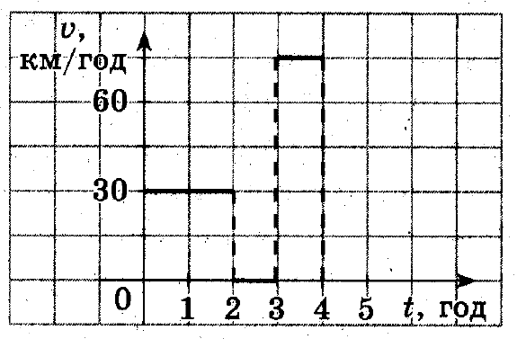*(7.15) На рисунку зображено графік залежності швидкості руху від часу для деякого тіла. Побудуйте графік залежності шляху від часу.*
5. *(7.16)* *Автобус їхав 1 год зі швидкістю 90 км/год, півгодини стояв та їхав ще 2 год зі швидкістю 60 км/год. Побудуйте графіки залежності шляху та швидкості руху автобуса від часу. Визначте середню швидкість руху автобуса.*

**Домашнє завдання**

Повторити § 11, Вправа № 11 (7), виконайте самостійну роботу

Виконане Д/з відправте на Human,

Або на електрону адресу Kmitevich.alex@gmail.com

***Самостійна робота з теми «Нерівномірний рух.***

***Середня швидкість нерівномірного руху»***

1. Рух, під час якого тіло за рівні інтервали часу долає різний шлях *(1 бал)*

а) Рівномірний рух

б) Нерівномірний рух

в) Середня швидкість руху тіла

2. Формула для знаходження шляху при нерівномірному русі має вигляд: *(1 бал)*

а) б) в) г)

3. Виберіть дві правильні відповіді. За формою траєкторії механічний рух буває: *(1 бал)*

а) Прямолінійний б) Рівномірний в) Нерівномірний г) Криволінійний

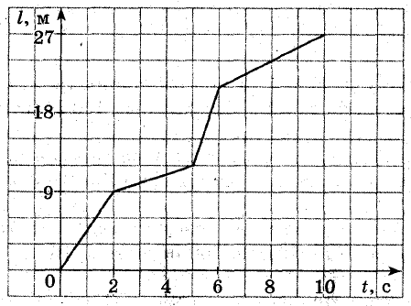4. Автомобіль проїхав 60 км за 1 год, а потім ще 240 км за 5 год. Яка середня швидкість на всьому шляху? *(2 бали)*

5. На рисунку наведено графік залежності пройденого тілом шляху від часу. Визначте середню швидкість руху протягом 10 с. *(2 бали)*

6. Пішохід 1,5 год йшов зі швидкістю 4 км/год, а потім 1 год їхав на велосипеді зі швидкістю 16 км/год. Яка середня швидкість на всьому шляху? *(2 бали)*

7. Визначте середню швидкість мандрівника, який рухається дві третіх часу зі швидкістю 3 км/год, а залишок часу – зі швидкістю 6 км/год. *(3 бали)*